**SECTION 2 1 PRACTICE**

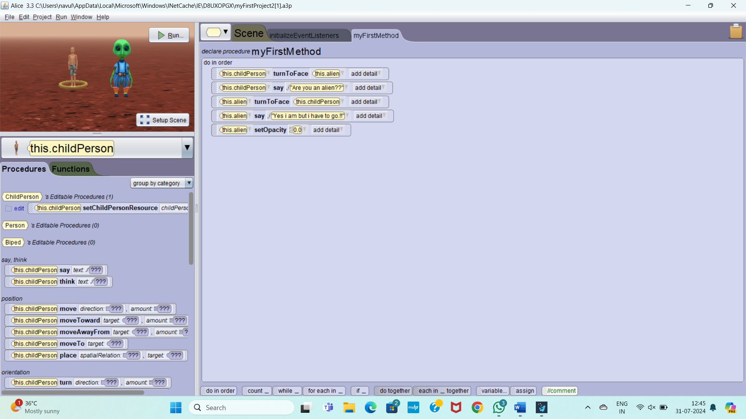

**2 1 PROJECT**

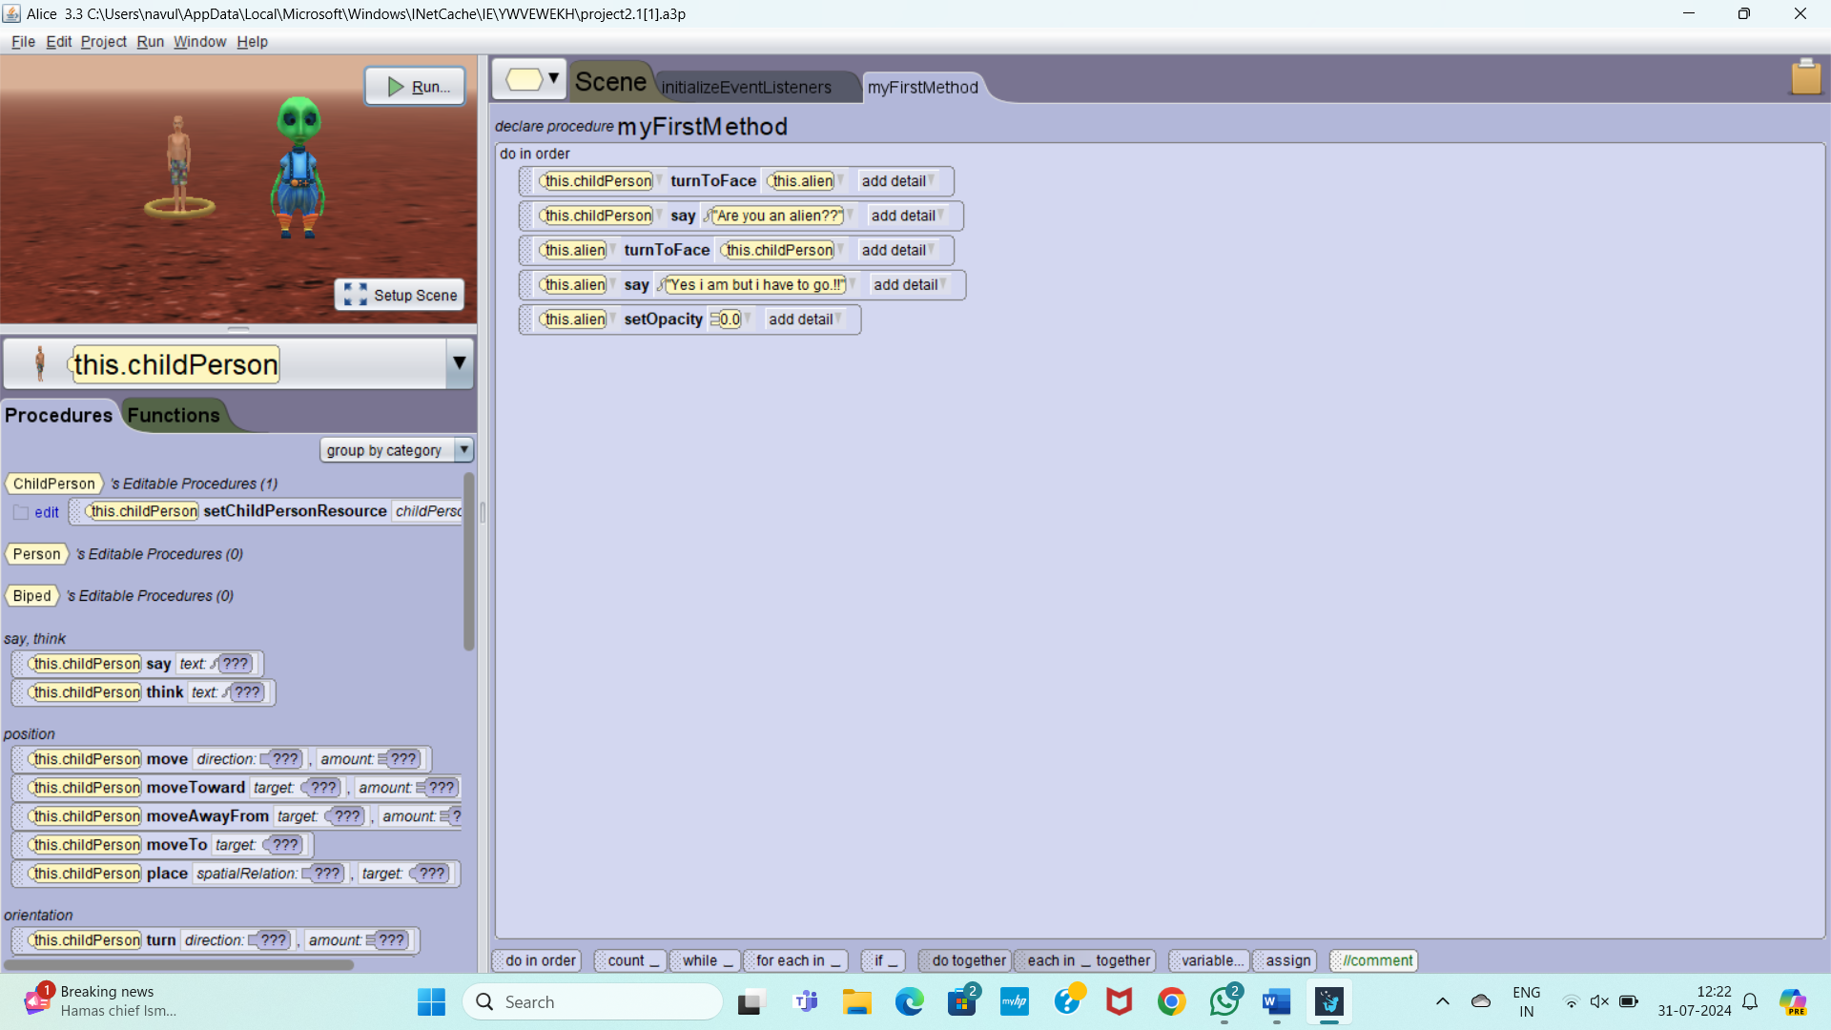

**SECTION 2 2 PRACTICE**

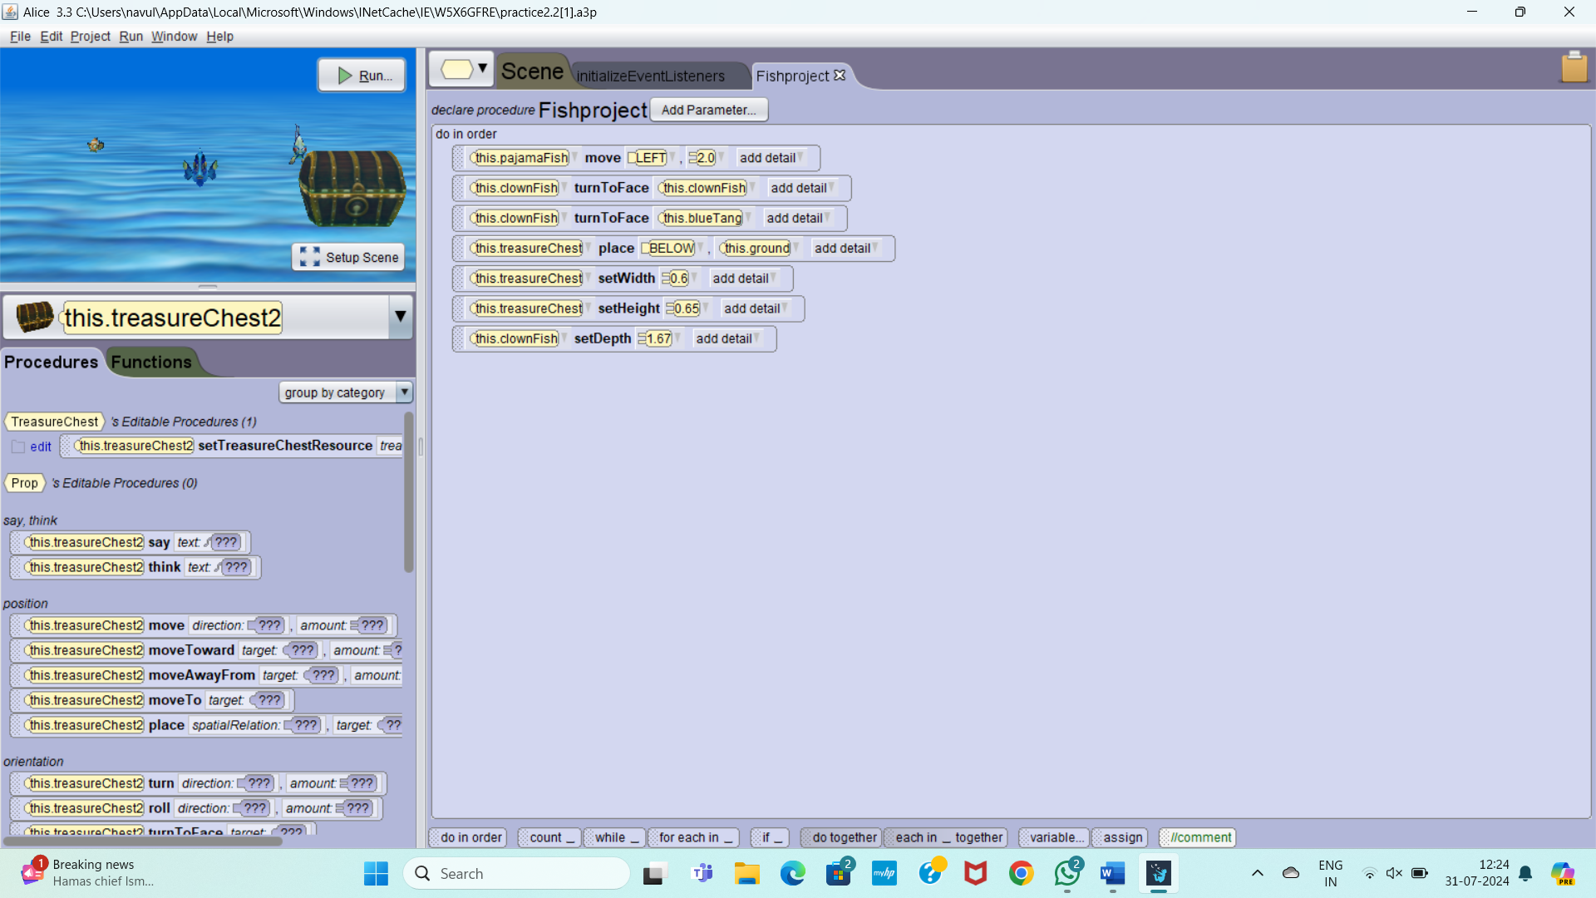

**2 2 PROJECT**

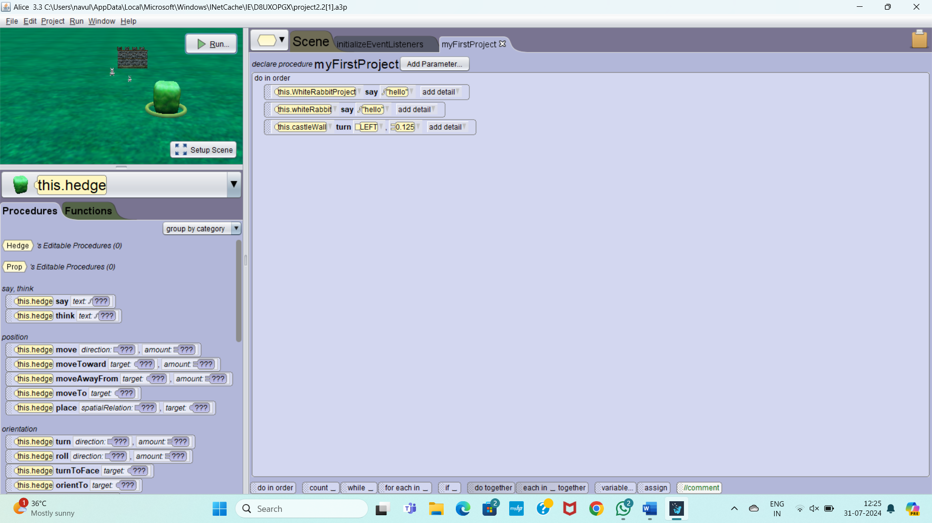

**SECTION 2 3 PRACTICE**

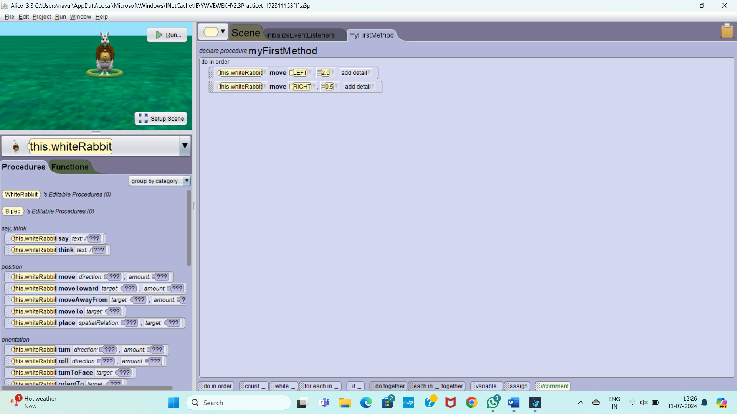

**2 3 PROJECT**

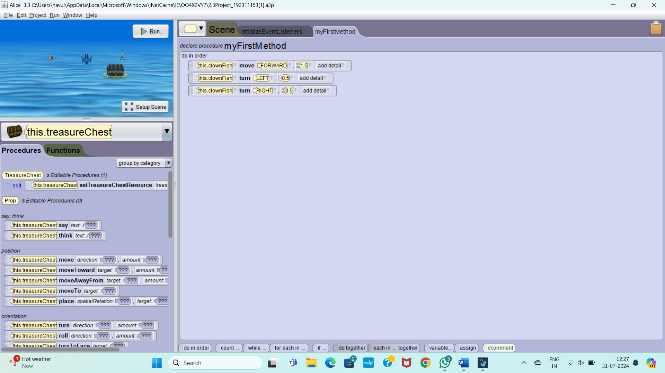

**SECTION 2 4 PRACTICE**

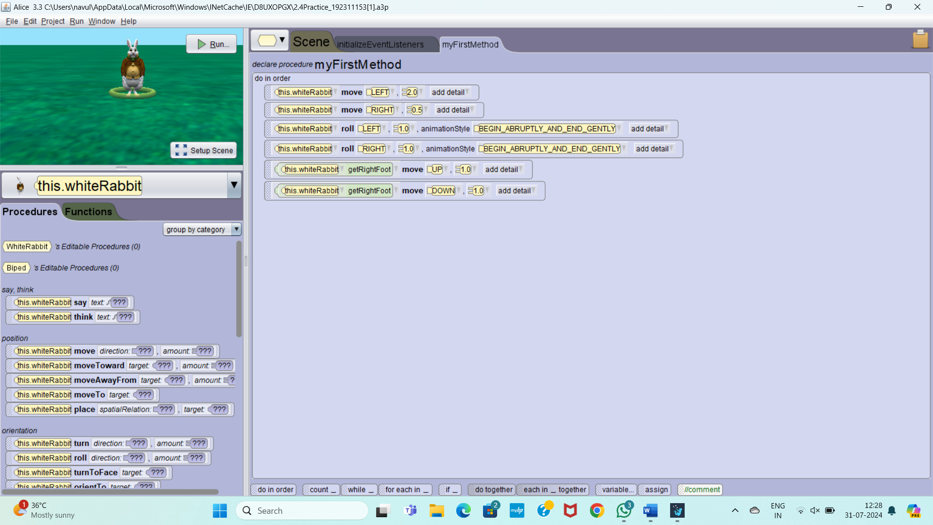

**2 4 PROJECT**

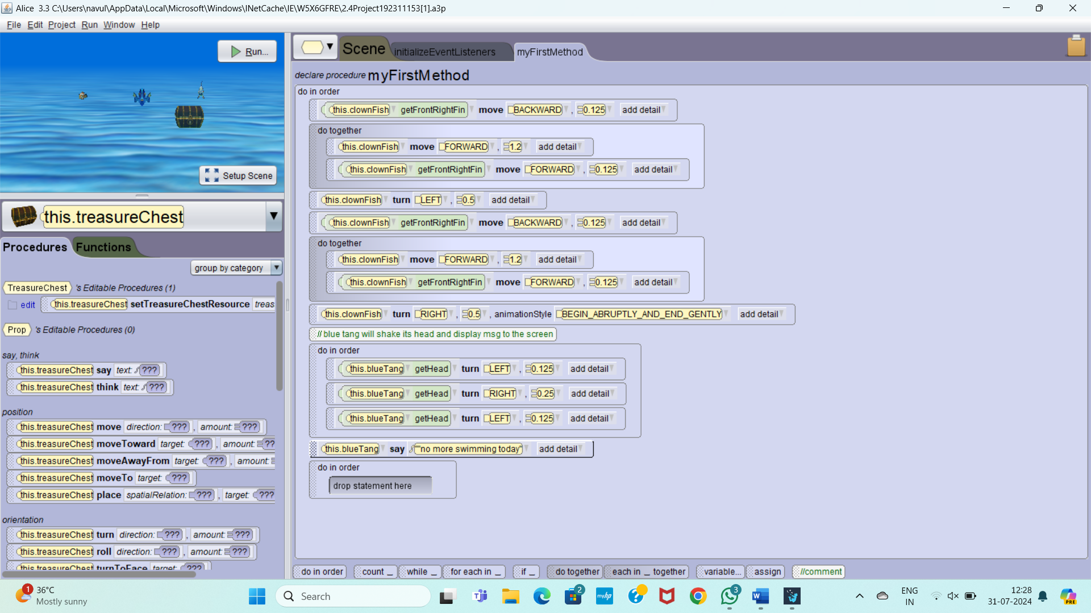

**SECTION 2 5 PRACTICE**

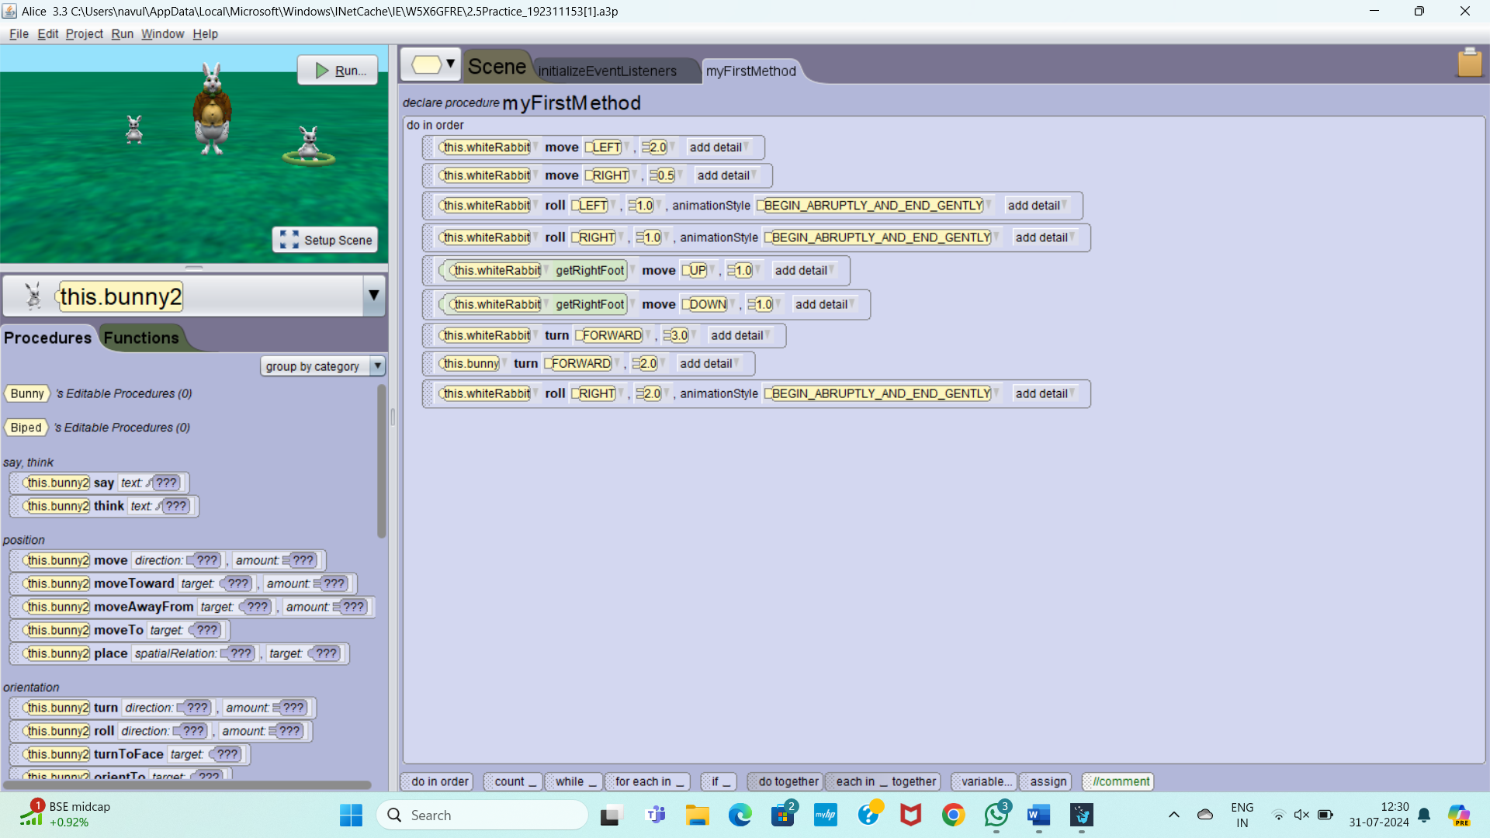

**2 5 PROJECT**

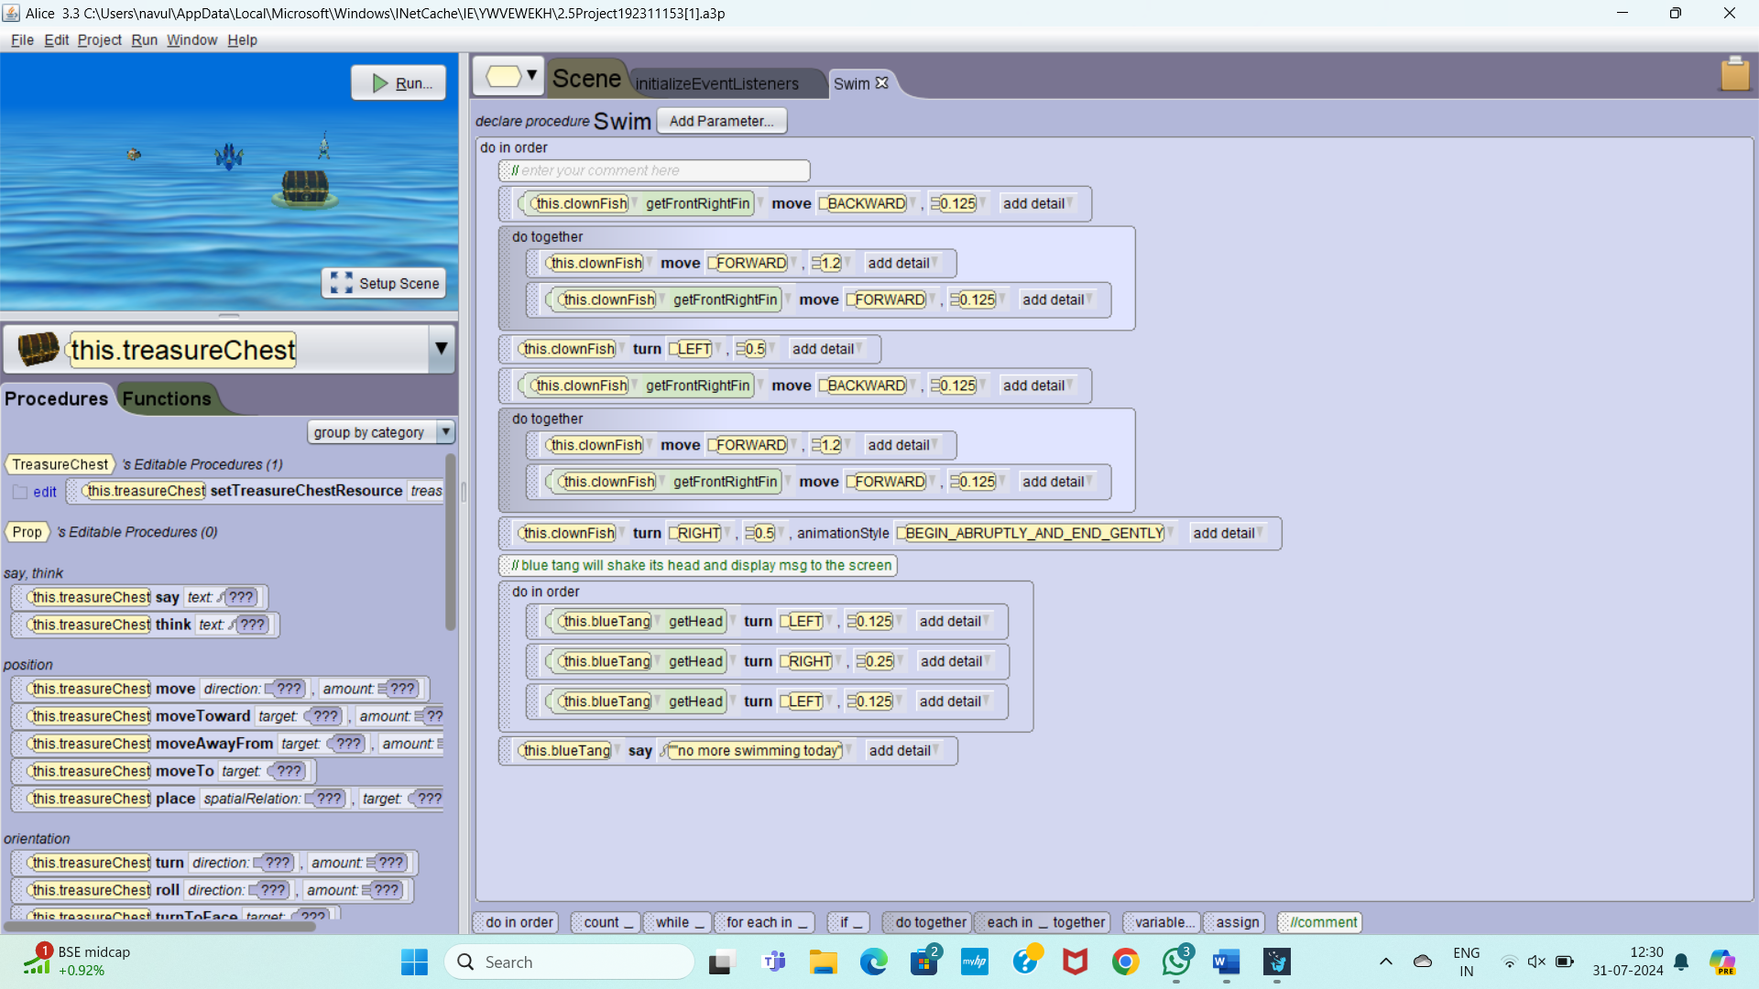

**SECTION 2 6 PRACTICE**

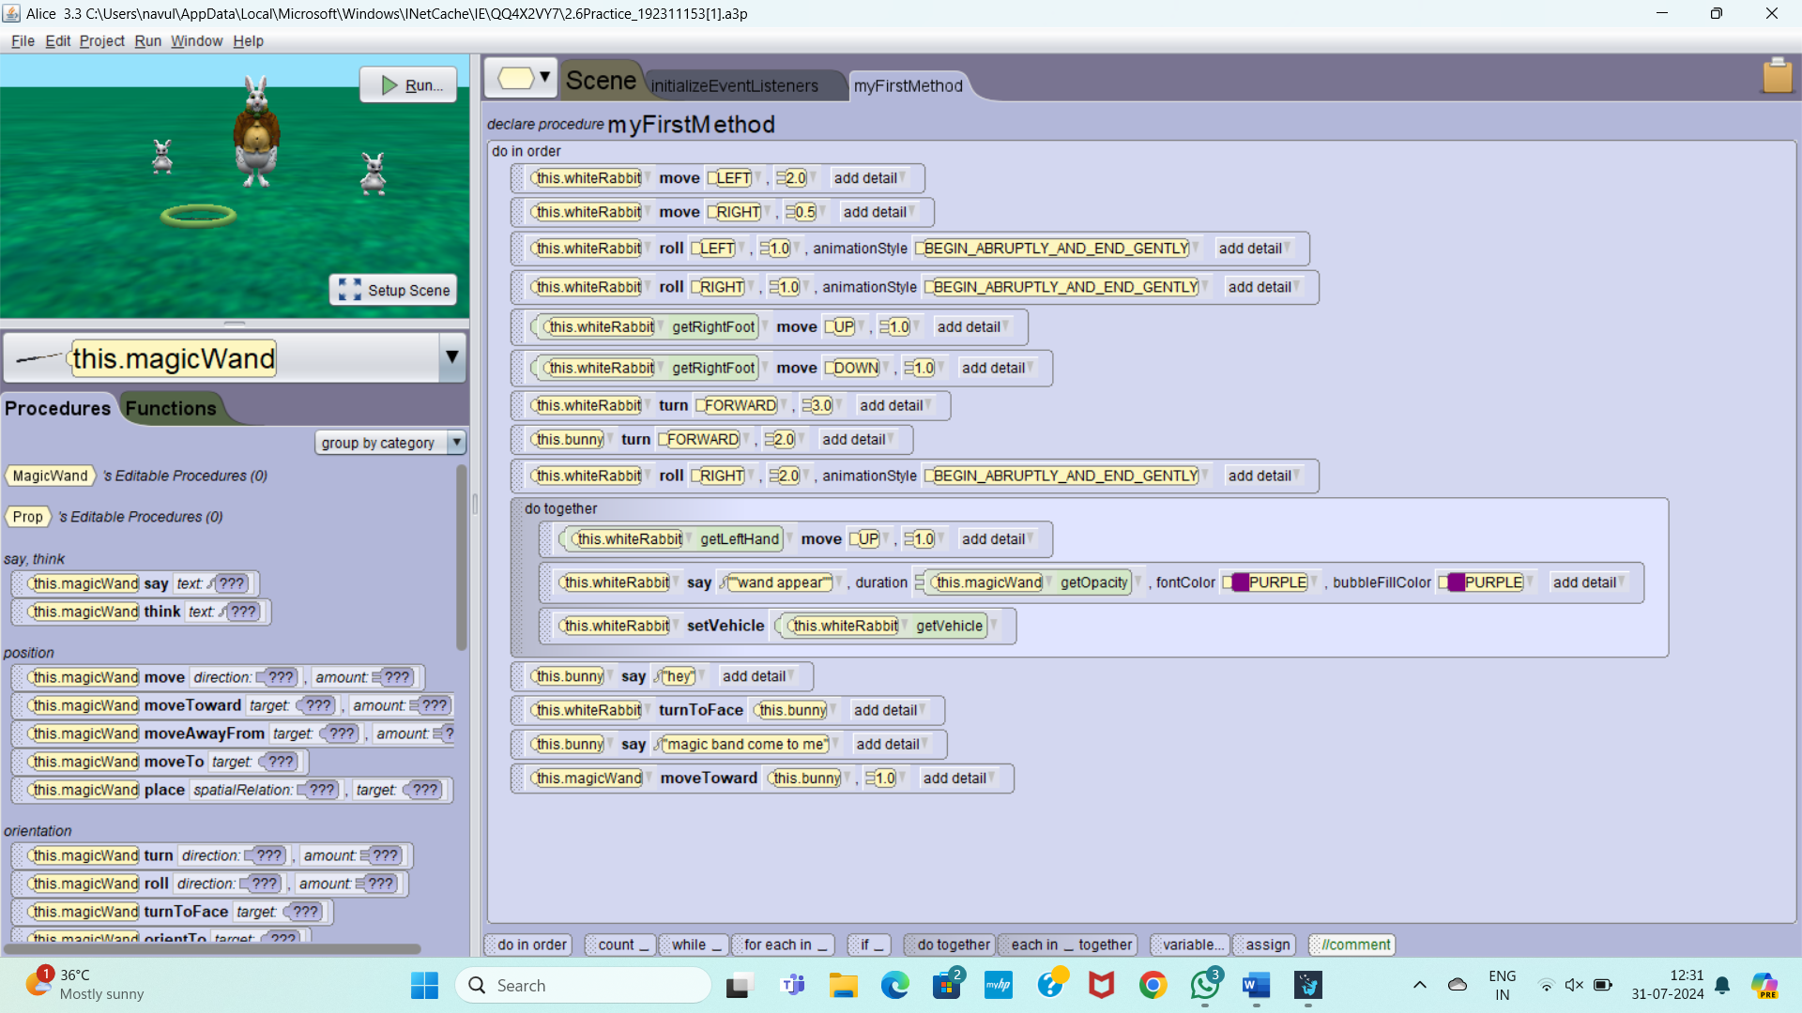

**2 6 PROJECT**

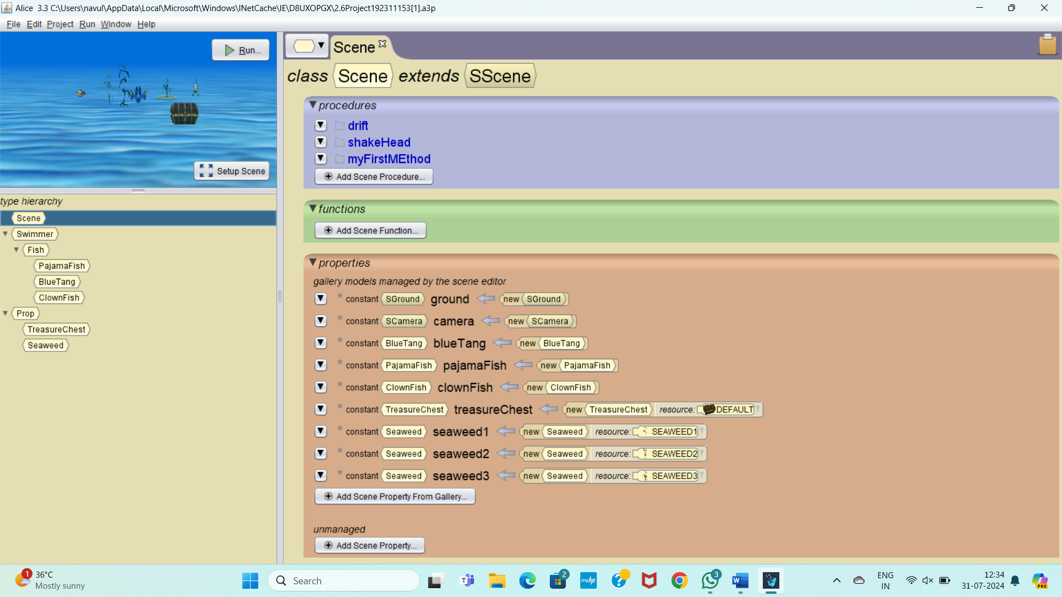

**SECTION 2 7 PRACTICE**

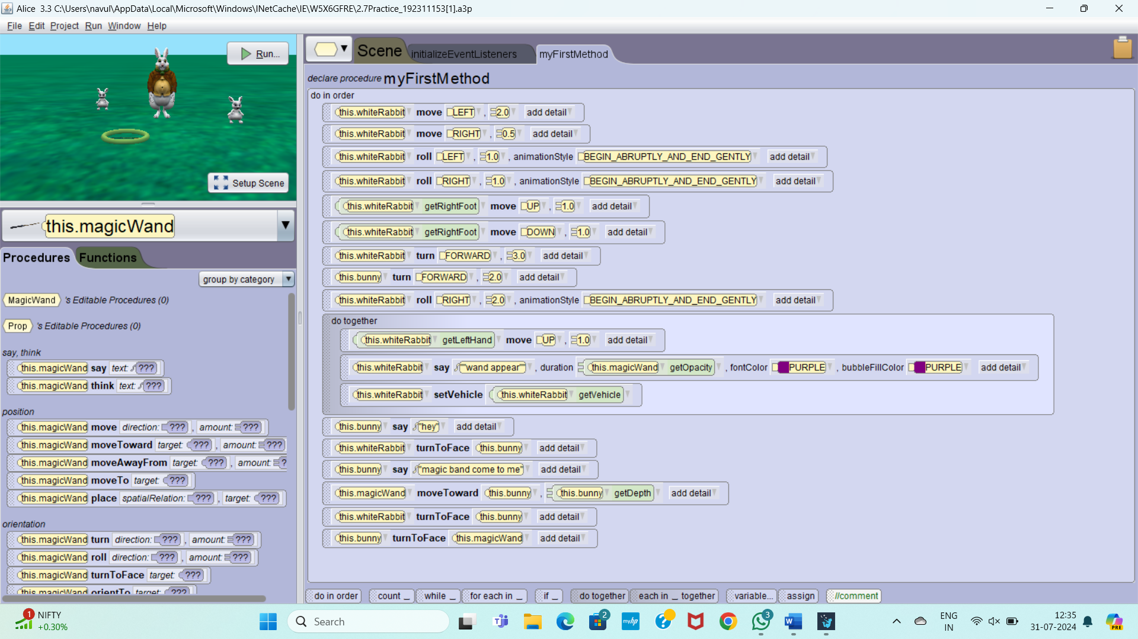

**2 7 PROJECT**

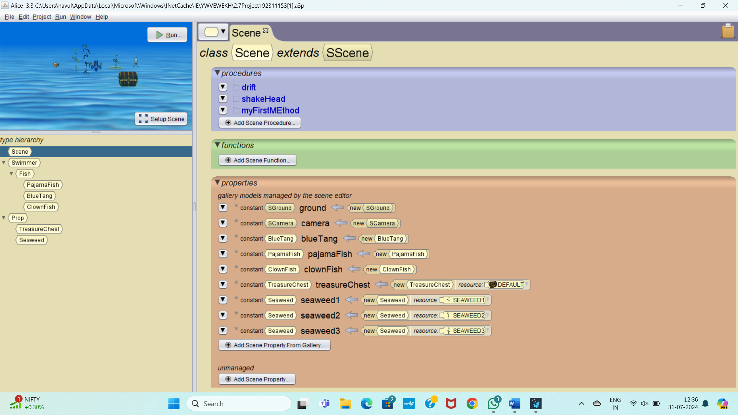

**SECTION 2 8 PRACTICE**

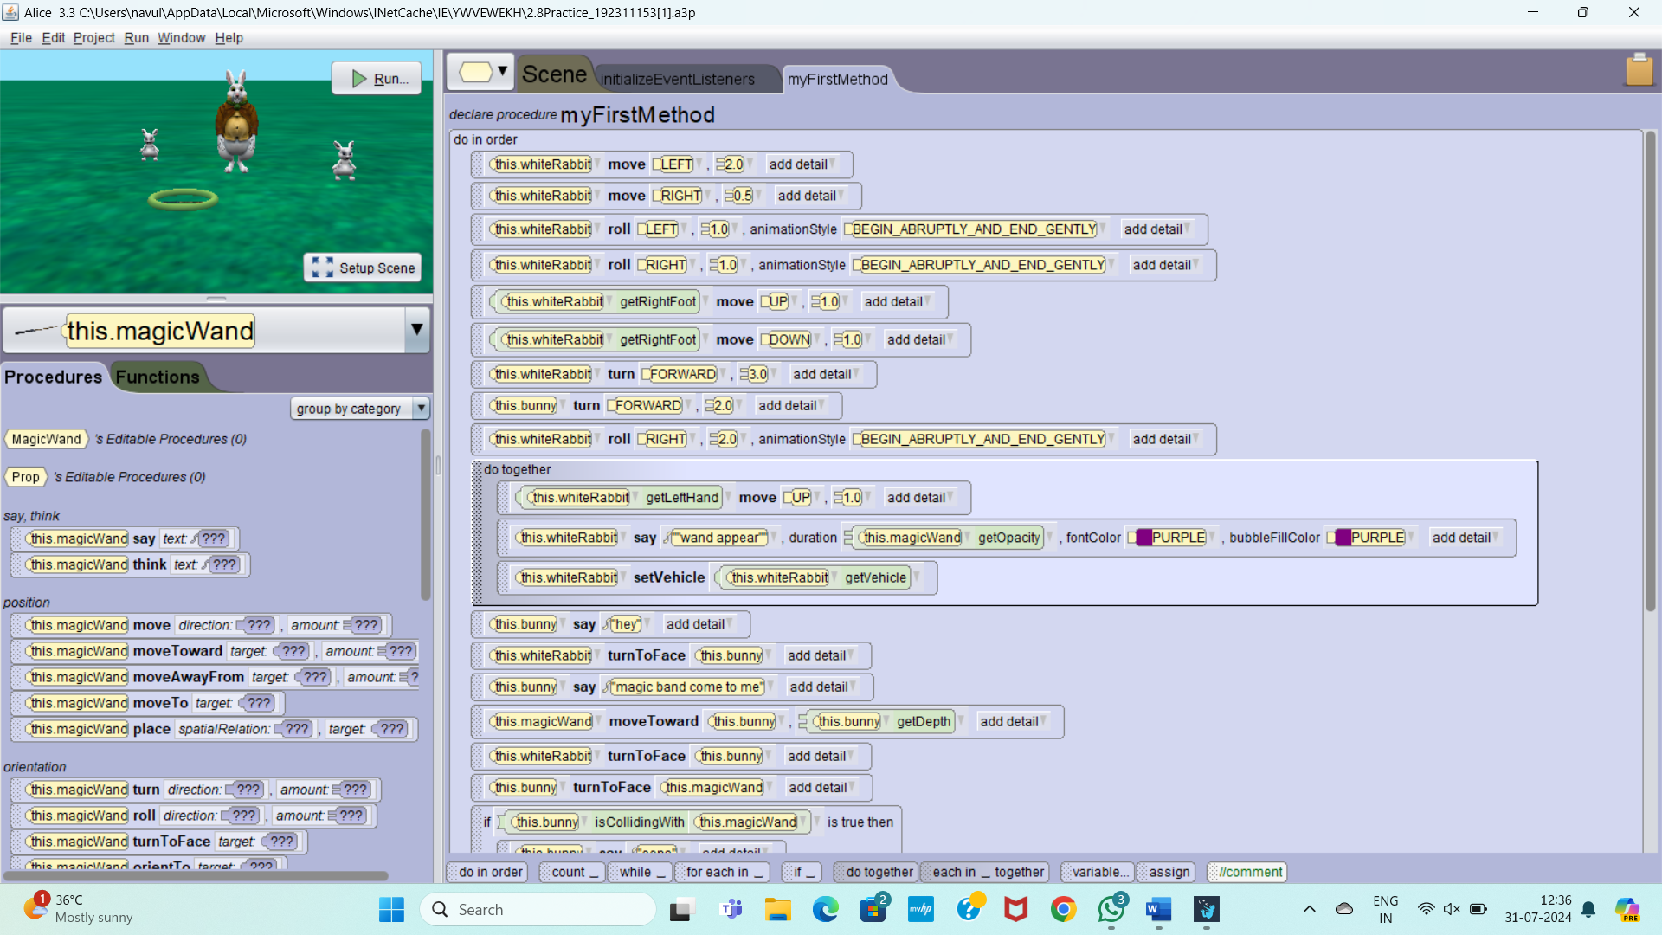

**SECTION 2 9 PRACTICE**

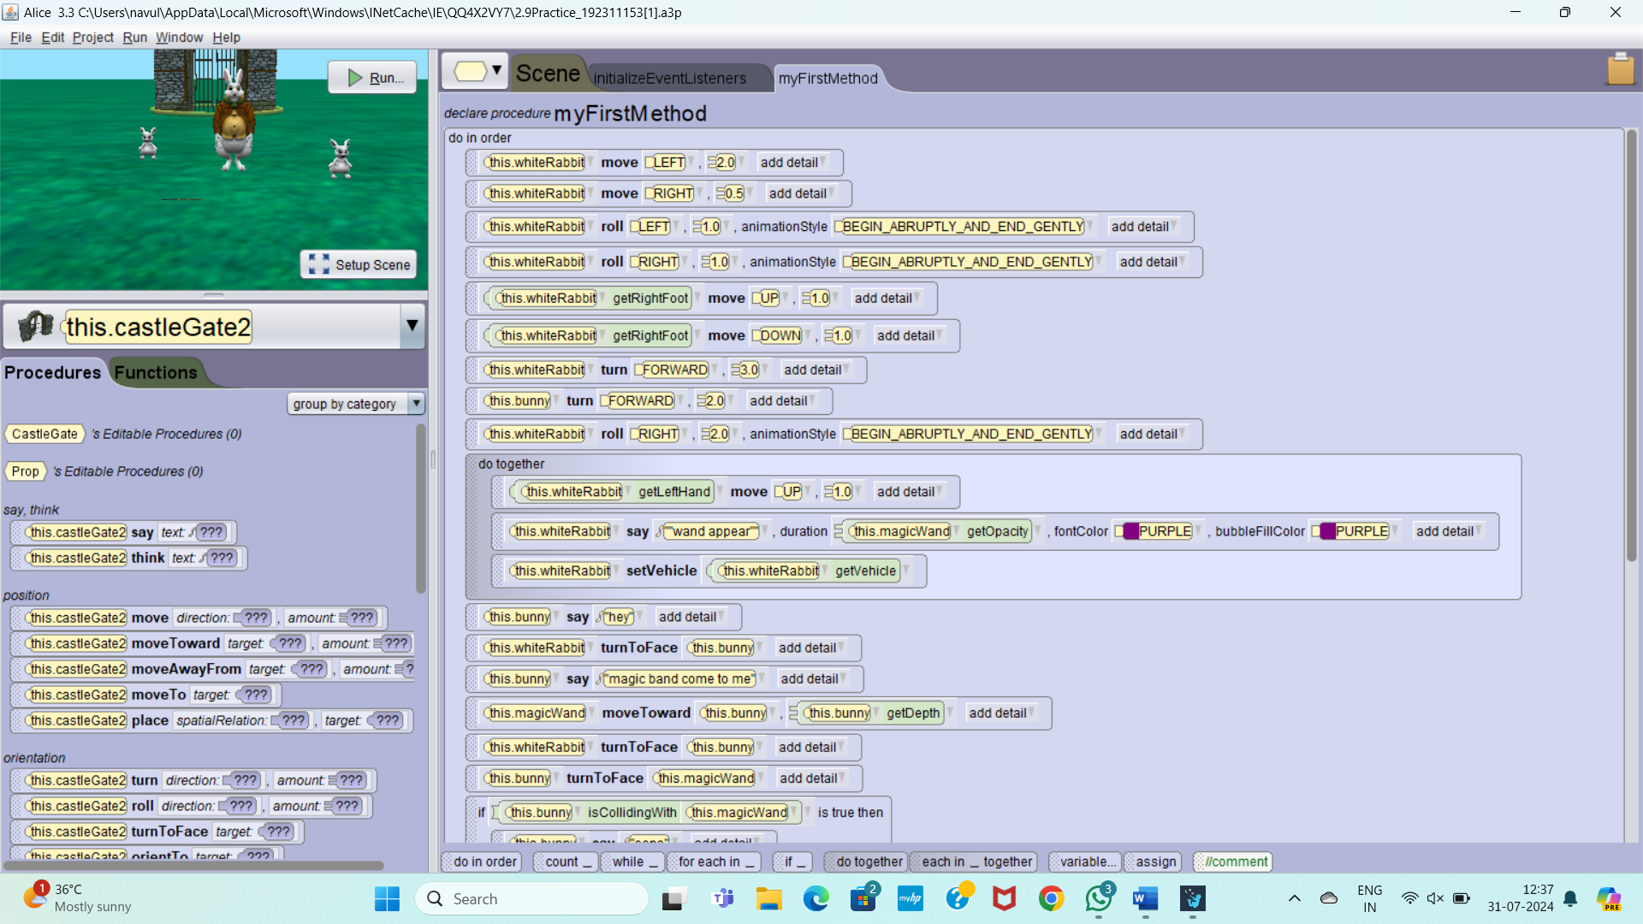

**2 9 PROJECT**

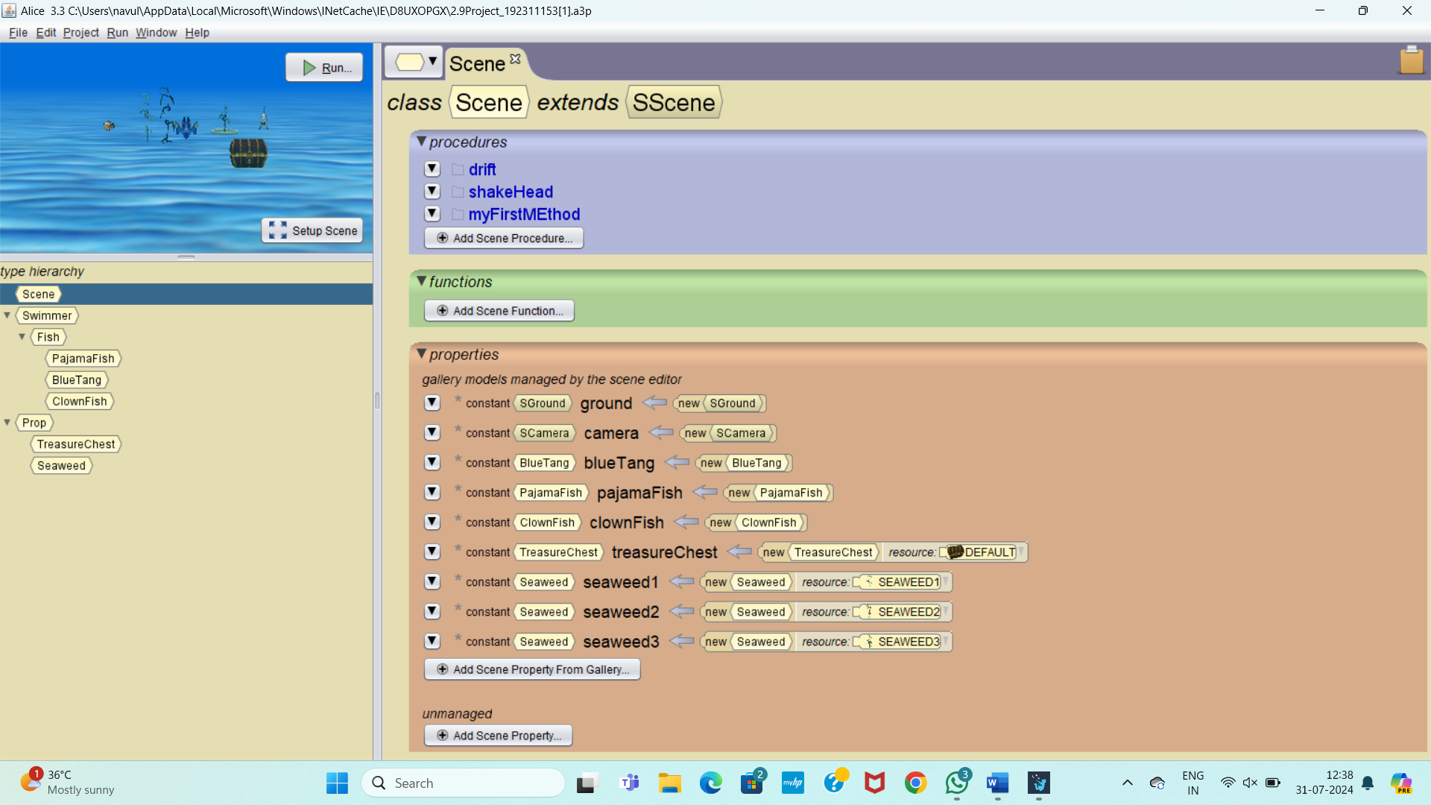

**SECTION 2 10 PRACTICE**

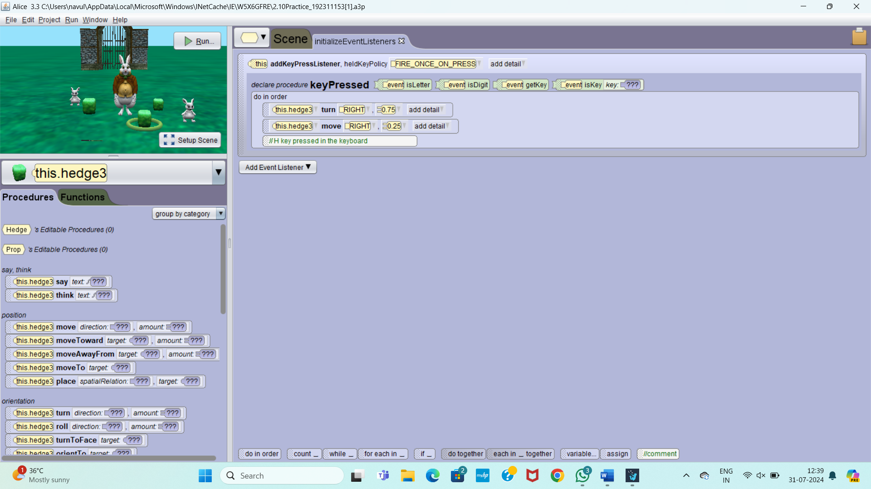

**2 10 PROJECT**

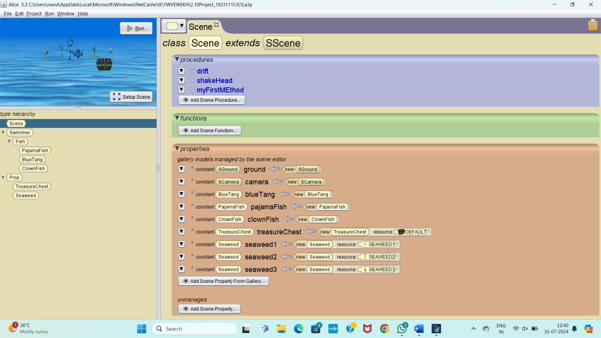

**SECTION 2 11 PRACTICE**

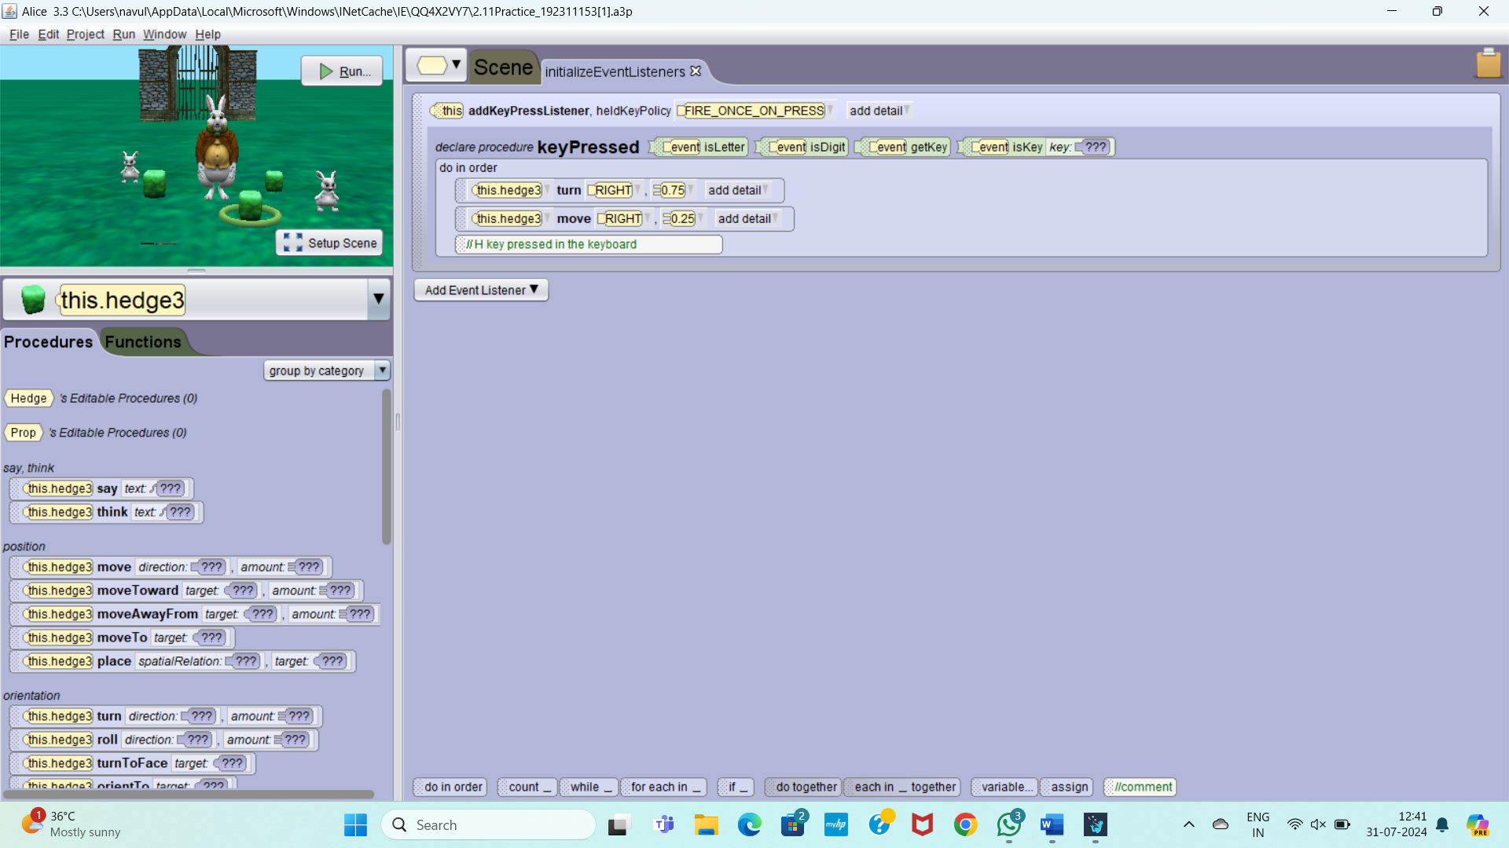

**2 11 PROJECT**

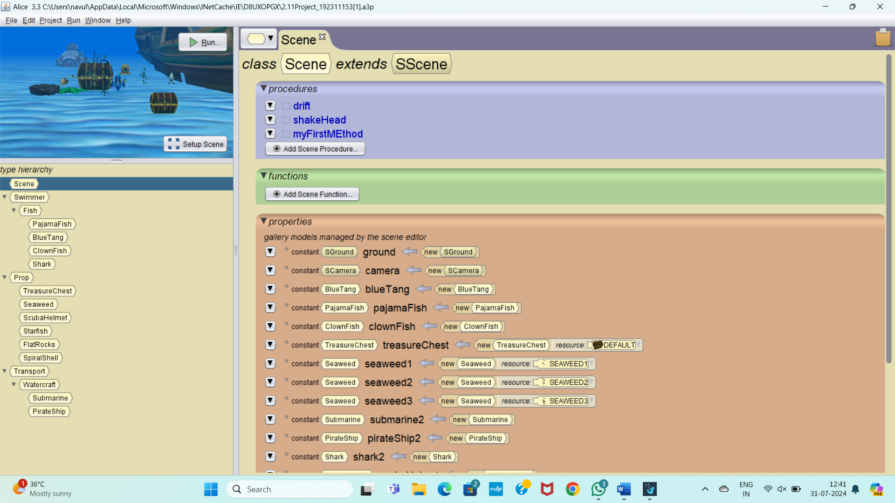

**SECTION 2 12 PRACTICE**

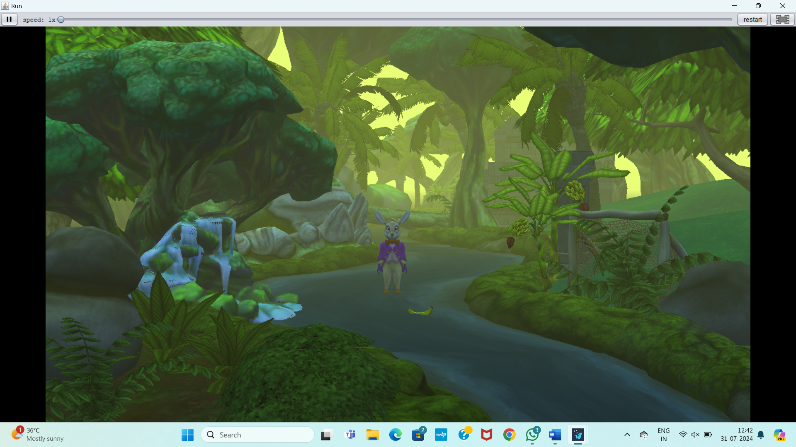

**2 12 PROJECT**

